淡江時報 第 1133 期
廖述賢分享創新教學定義與策略
學校要聞
【記者彭云佳淡水校園報導】教務處教師教學發展中心11月24日中午12時於I501舉辦教師教學知能研習，邀請管理科學學系教授廖述賢分享「科技管理教學創新成果」，介紹創新教學之定義和其教學方法設計策略，近20教師參與。

廖述賢說明創新教學的3個面向，包括「思維創新-教學哲理的改變）」、「規制創新-課程與師生互動的改變」及「教材教具及設備的創新」，他以自身教授多年的管科系大四選修課「科技管理」為挑戰教學創新之課程，透過科技管理在實務界及學術界所遇到的問題，結合理論及方法設計教學內容。

他將課程分成「主題講授」、「期中考個案分析」、「個案研究發表」及「精進個案研究內容」四個階段，平時上課教材除了使用投影片教授基本知識，也搭配YouTube影片讓學生了解近期的科技管理實務發展；期中考則讓學生挑選有興趣的一家企業進行商業模式分析，之後進行個案研究的發表並且接受同學的提問和討論，最後由他進行輔導和補充，藉由三方互動過程增加學生對於科技管理個案的深入學習與討論。「這種教學方式讓學生有更多科技管理實務上的應用及推廣，為他們畢業後進入社會工作做準備。」

日文系副教授廖育卿表示，平時喜歡看各位老師怎麼去實踐教學創新計畫，因為每個科目都有各自的特性，所以這次藉由了解管理學來發現值得借鏡之處，「認識到創新教學的三項定義，還有演講中提到問題、理論、方法的三角結構，個人認為非常適合套用到任何學科或主題。」
2021/11/28

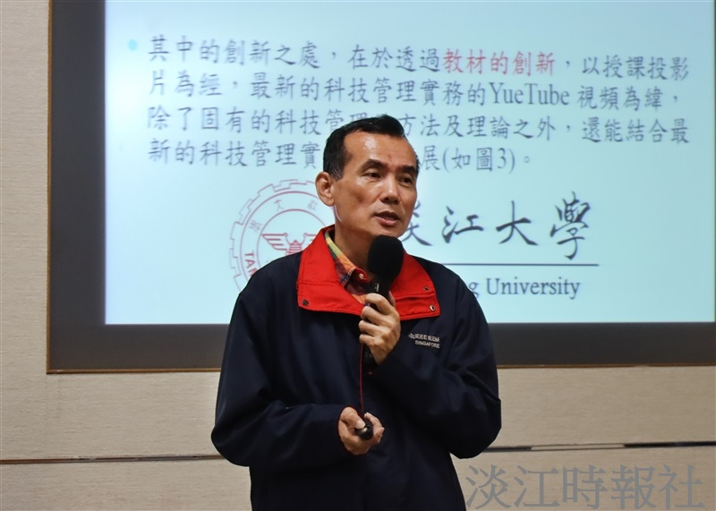
管科系教授廖述賢分享「科技管理教學創新成果」，介紹創新教學之定義和其教學方法設計策略。（攝影／鄧晴）

